1. Junginys iš šios bendros formulės [I]:
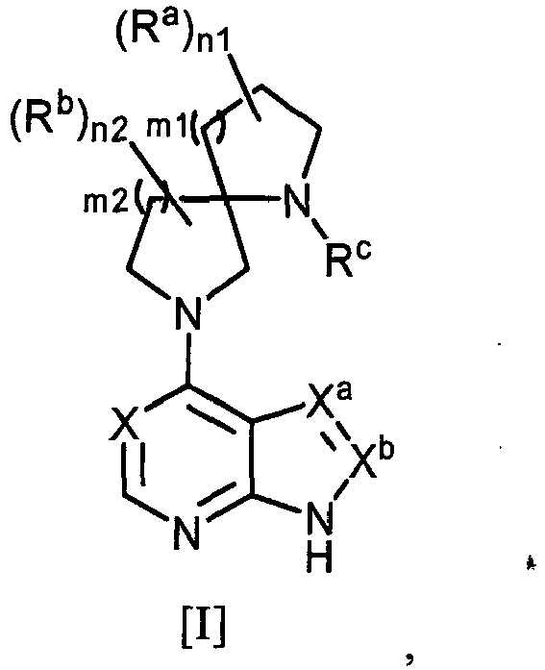
kur Rª yra vienodos arba skirtingos ir kiekviena yra:
(1) C₁₋₆ alkilas arba
(2) halogeno atomas,
n1 yra sveikas skaičius, parinktas iš 0 - 4,
R^{b} yra vienodos arba skirtingos ir kiekviena yra:
(1) C₁₋₆ alkilas arba
(2) halogeno atomas,
n2 yra sveikas skaičius, parinktas iš 0 - 4,
m1 yra sveikas skaičius, parinktas iš 0 - 3,
m2 yra sveikas skaičius, parinktas iš 1 - 4,
Xª=X^{b} yra:
(1) CH=CH,
(2) N=CH arba
(3) CH=N,
X yra:
(1) azoto atomas arba
(2) C-R^{d} kur R^{d} yra vandenilio atomas arba halogeno atomas,
R^{c} yra grupė, parinkta iš šių (1) - (6):
(1) vandenilio atomo,
(2) C₁₋₆ alkilo, pasirinktinai pakeisto vienodais arba skirtingais 1 - 5 pakaitais, parinktais iš šios A grupės,
(3) -C(=O)-R^{c1},
(4) -C(=O)-O-R^{c2},
(5) -C(=O)-NR^{c3}R^{c4};
kurioje R^{c1}, R^{c2}, R^{c3} ir R^{c4} yra vienodos arba skirtingos ir kiekviena yra:
(i) vandenilio atomas arba
(ii) C₁₋₆ alkilas, pasirinktinai pakeistas vienodais arba skirtingais 1 - 5 pakaitais, parinktais iš šios A grupės arba
(6) grupės, kurios formulė:
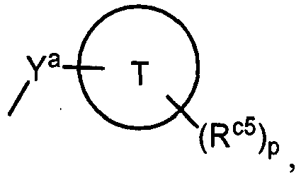
kurioje Yª yra grupė, parinkta iš šių (i) - (iii):
(i) C₁₋₆ alkileno,
(ii) -C(=O)- arba
(iii) -C(=O)-O-,
žiedas T yra:
(i) C₆₋₁₀ arilas,
(ii) C₃₋₁₀ cikloalkilas arba
(iii) sotus monoheterociklilas, kur sotus monoheterociklilas apima 1 - 4 heteroatomus, parinktus iš azoto atomo, deguonies atomo arba sieros atomo, o taip pat anglies atomų, ir žiedą sudarančių atomų skaičius yra 3 - 7,
R^{c5} yra vienodos arba skirtingos ir kiekviena yra:
(i) ciano arba
(ii) nitro,
p yra sveikas skaičius, parinktas iš 0 - 4,
A grupė yra grupė, susidedanti iš:
(a) hidroksilo,
(b) C₁₋₆ alkoksi,
(c) ciano,
(d) C₁₋₆ alkoksikarbonilo,
(e) C₁₋₆ alkilkarboniloksi ir
(f) C₂₋₆ alkeniloksi, arba jo farmaciniu požiūriu priimtinos druskos arba solvato.

2. Junginys pagal 1 punktą, kur [I] bendroje formulėje n1 yra sveikas skaičius, parinktas iš 0 - 2,
n2 yra sveikas skaičius, parinktas iš 0 - 2,
m1 yra sveikas skaičius, parinktas iš 0 - 3,
m2 yra sveikas skaičius, parinktas iš 1 - 3,
X yra:
(1) azoto atomas arba
(2) C-R^{d}, kur R^{d} yra halogeno atomas,
R^{c} yra grupė, parinkta iš šių (1) - (6):
(1) vandenilio atomo,
(2) C₁₋₆ alkilo, pakeisto vienu pakaitu, parinktu iš šios A grupės,
(3) -C(=O)-R^{c1},
(4) -C(=O)-O-R^{c2},
(5) -C(=O)-NR^{c3}R^{c4};
kurioje R^{c1} yra C₁₋₆ alkilas, pasirinktinai pakeistas vienu pakaitu, parinktu iš šios A grupės,
R^{c2} yra C₁₋₆ alkilas,
R^{c3} yra C₁₋₆ alkilas, pasirinktinai pakeistas vienu pakaitu, parinktu iš šios A grupės,
R⁴ yra:
(i) vandenilio atomas arba
(ii) C₁₋₆ alkilas arba
(6) grupė, kurios formulė:
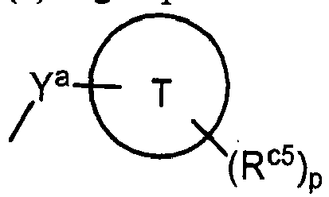
kurioje Yª yra grupė, parinkta iš šių (i) - (iii):
(i) C₁₋₆ alkileno,
(ii) -C(=O)- arba
(iii) -C(=O)-O-,
žiedas T yra:
(i) fenilas,
(ii) C₃₋₆ cikloalkilas arba
(iii) pirolidinilas,
R^{c5} yra:
(i) ciano arba
(ii) nitro,
p yra sveikas skaičius, parinktas iš 0 arba 1,
A grupė yra grupė, susidedanti iš:
(a) hidroksilo,
(b) C₁₋₆ alkoksi,
(c) ciano,
(d) C₁₋₆ alkoksikarbonilo,
(e) C₁₋₆ alkilkarboniloksi ir
(f) C₂₋₆ alkeniloksi, arba jo farmaciniu požiūriu priimtinos druskos arba solvato.

3. Junginys pagal bet kurį 1 arba 2 punktą, kur m1 yra sveikas skaičius 0 arba 1 ir m2 yra sveikas skaičius 1 arba 2, arba jo farmaciniu požiūriu priimtina druska arba solvatas.

4. Junginys pagal 3 punktą, kur (m1, m2) derinys yra (1, 2), kuris yra junginys, kurio bendra formulė yra [II]:
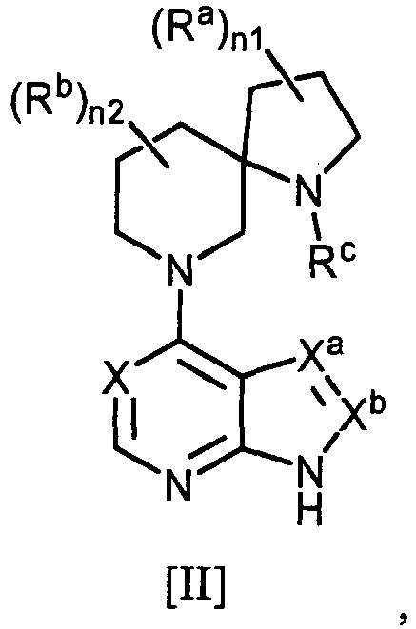
kur kiekvienas simbolis turi tokią reikšmę, kaip apibūdinta 1 punkte, arba jo farmaciniu požiūriu priimtina druska arba solvatas.

5. Junginys pagal 3 punktą, kur (m1, m2) derinys yra (0, 2), kuris yra junginys, kurio bendra formulė yra [III]:
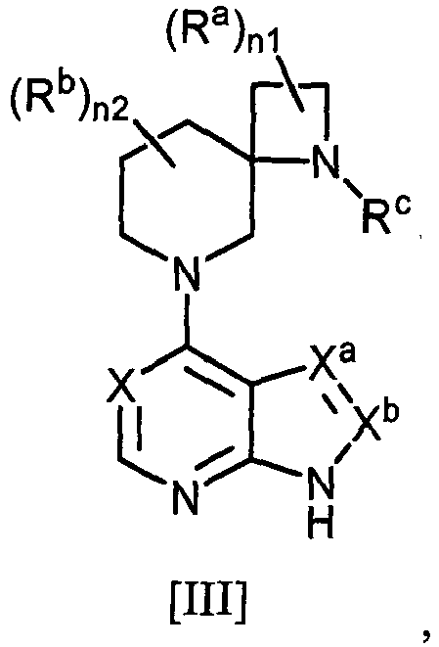
kur kiekvienas simbolis turi tokią reikšmę, kaip apibūdinta 1 punkte, arba jo farmaciniu požiūriu priimtina druska arba solvatas.

6. Junginys pagal 3 punktą, kur (m1, m2) derinys yra (0, 1), kuris yra junginys, kurio bendra formulė yra [IV]:
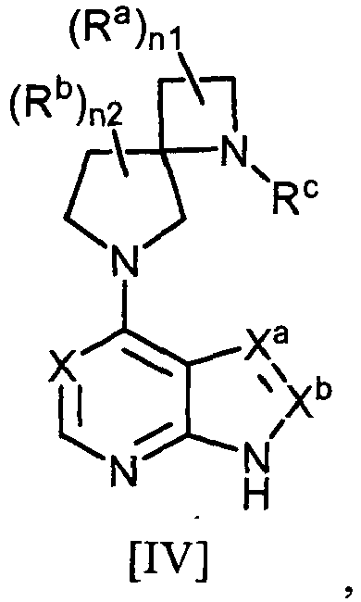
kur kiekvienas simbolis turi tokią reikšmę, kaip apibūdinta 1 punkte, arba jo farmaciniu požiūriu priimtina druska arba solvatas.

7. Junginys pagal bet kurį 1 arba 2 punktą, kur (m1, m2) derinys yra parinktas iš (0, 3), (2, 1), (2, 2) arba (3, 2), arba jo farmaciniu požiūriu priimtina druska arba solvatas.

8. Junginys pagal bet kurį iš 1 – 7 punktų, kur Xª=X^{b} yra CH=CH ir X yra azoto atomas, arba jo farmaciniu požiūriu priimtina druska arba solvatas.

9. Junginys pagal bet kurį 1 arba 2 punktą, kur (n1, n2) derinys yra (0, 0), arba jo farmaciniu požiūriu priimtina druska arba solvatas.

10. Junginys pagal bet kurį 1 arba 2 punktą, kur (n1, n2) derinys yra (1, 0), arba jo farmaciniu požiūriu priimtina druska arba solvatas.

11. Junginys pagal bet kurį 1 arba 2 punktą, kur (n1, n2) derinys yra (0, 1), arba jo farmaciniu požiūriu priimtina druska arba solvatas.

12. Junginys pagal bet kurį 1 arba 2 punktą, kur (n1, n2) derinys yra (2, 0), arba jo farmaciniu požiūriu priimtina druska arba solvatas.

13. Junginys pagal bet kurį 1 arba 2 punktą, kur (n1, n2) derinys yra (0, 2), arba jo farmaciniu požiūriu priimtina druska arba solvatas.

14. Junginys pagal bet kurį 10 arba 12 punktą, kur Rª yra metilas arba fluoro atomas, arba jo farmaciniu požiūriu priimtina druska arba solvatas.

15. Junginys pagal bet kurį iš 1 – 14 punktų, kur R^{c} yra -C(=O)-R^{c1}, arba jo farmaciniu požiūriu priimtina druska arba solvatas.

16. Junginys pagal 15 punktą, kur R^{c1} yra C₁₋₆ alkilas, pakeistas viena hidroksilo arba ciano grupe, arba jo farmaciniu požiūriu priimtina druska arba solvatas.

17. Junginys pagal bet kurį iš 1 – 14 punktų, kur R^{c} yra -C(=O)-NR^{c3}R^{c4}, arba jo farmaciniu požiūriu priimtina druska arba solvatas.

18. Junginys pagal 17 punktą, kur R^{c3} yra C₁₋₆ alkilas, pakeistas viena ciano grupe, ir R^{c4} yra vandenilis, arba jo farmaciniu požiūriu priimtina druska arba solvatas.

19. Junginys pagal 1 punktą, parinktas iš šių cheminės struktūros formulių:

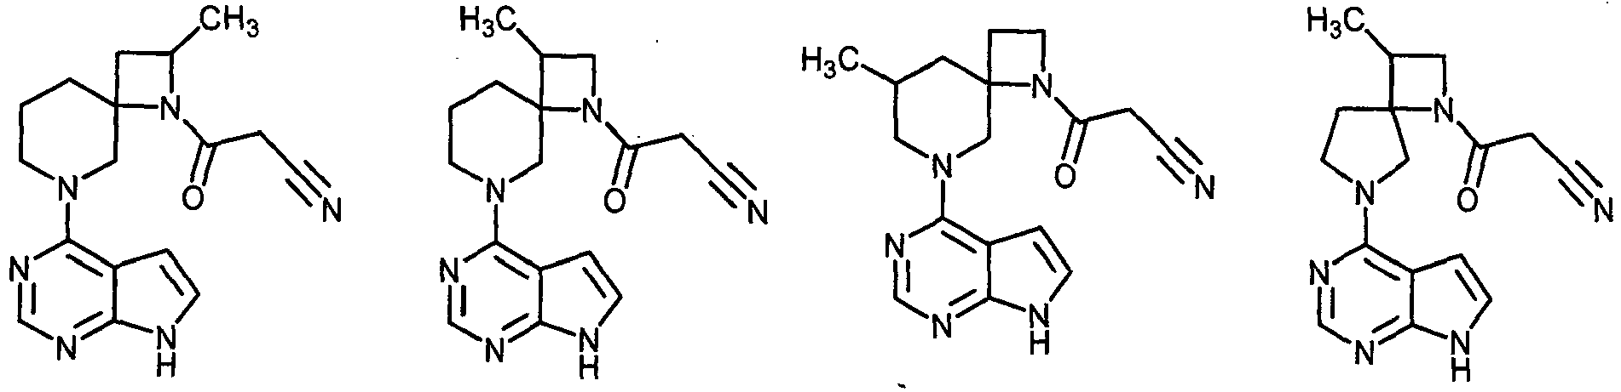
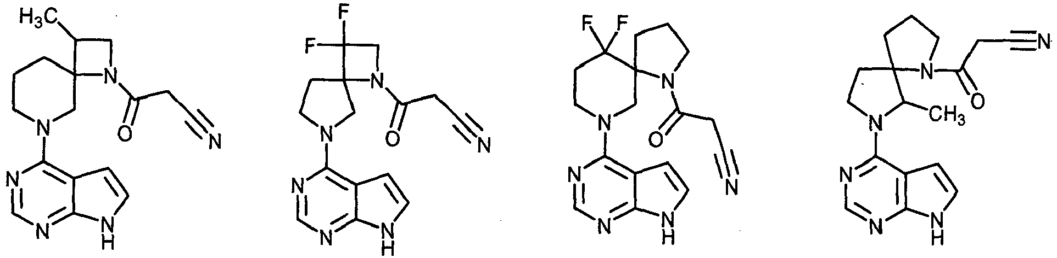
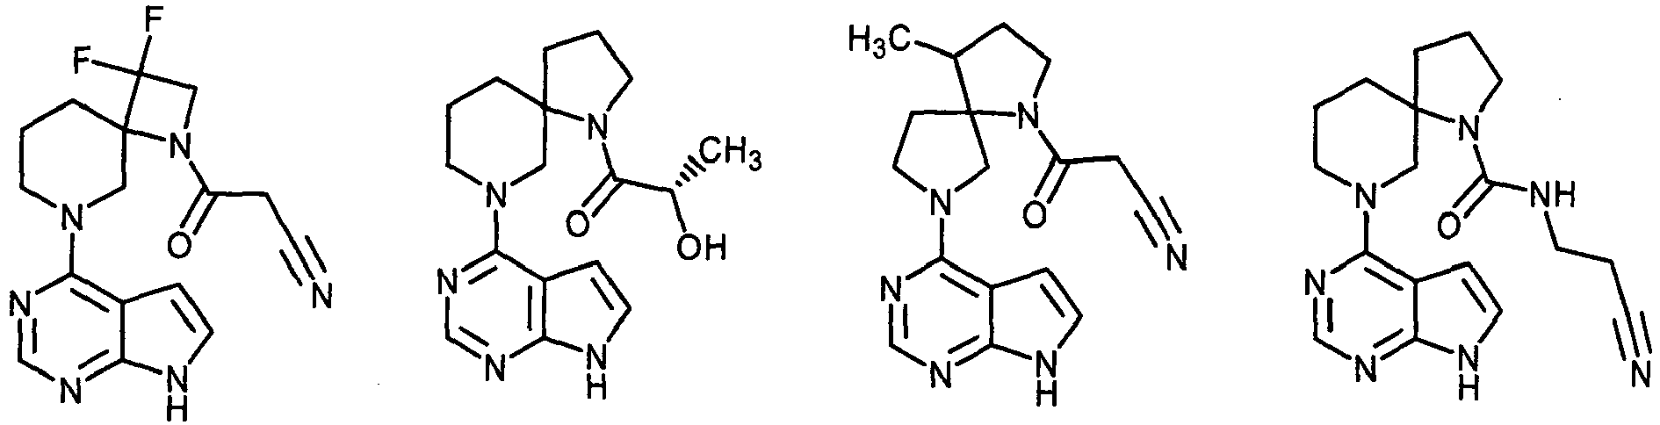
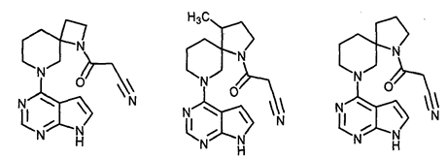arba 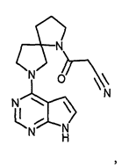
arba jo farmaciniu požiūriu priimtina druska arba solvatas.

20. Junginys pagal 1 punktą, parinktas iš šių cheminės struktūros formulių:
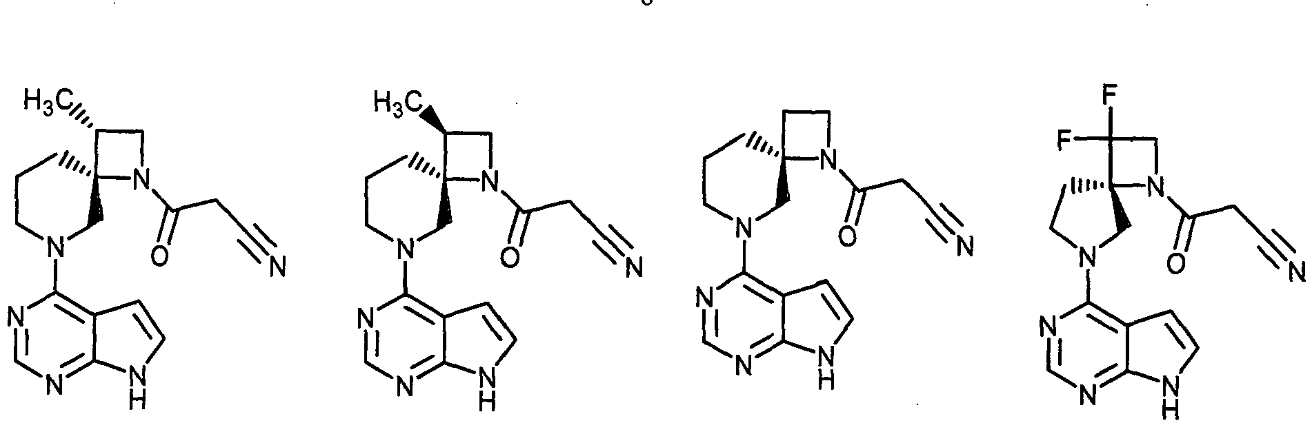
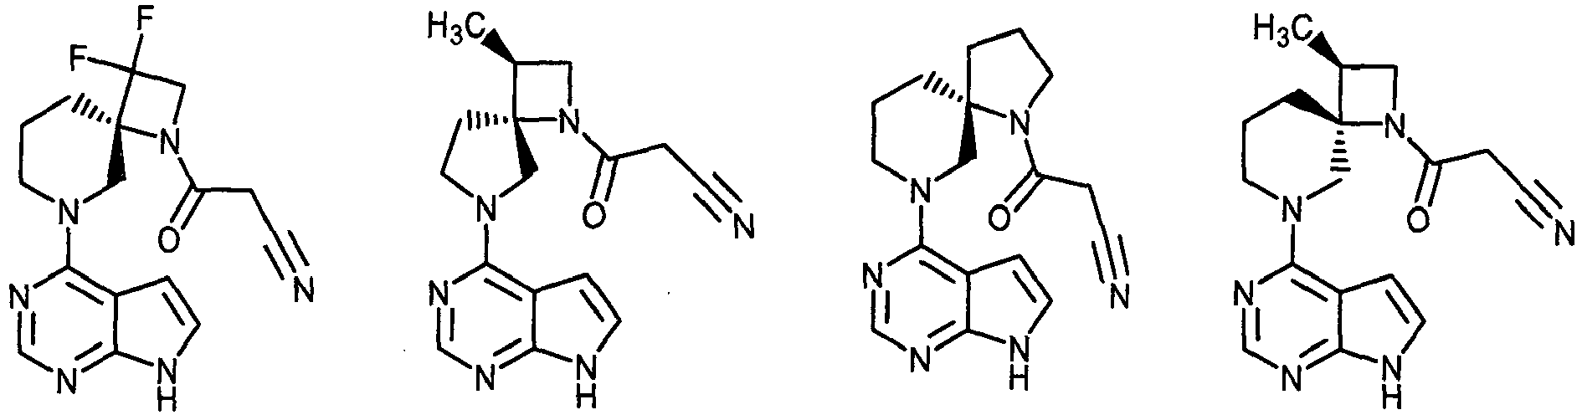
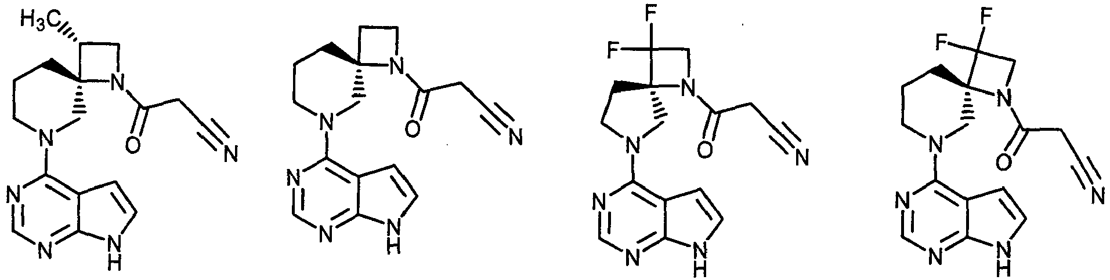
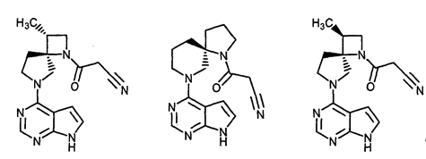arba 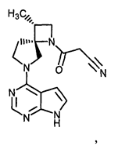
arba jo farmaciniu požiūriu priimtina druska arba solvatas.

21. Junginys pagal 1 punktą, kuris yra:
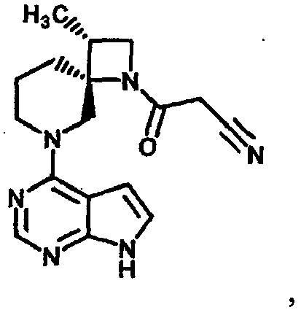
arba jo farmaciniu požiūriu priimtina druska arba solvatas.

22. Junginys pagal 1 punktą, kuris yra:
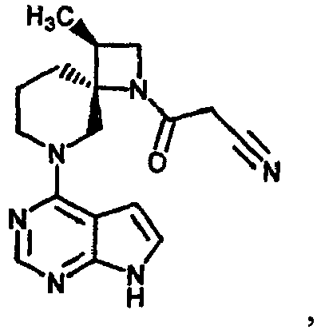
arba jo farmaciniu požiūriu priimtina druska arba solvatas.

23. Junginys pagal 1 punktą, kuris yra:
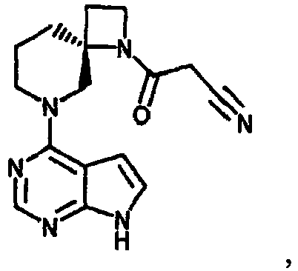
arba jo farmaciniu požiūriu priimtina druska arba solvatas.

24. Junginys pagal 1 punktą, kuris yra:
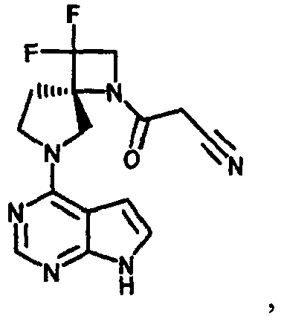
arba jo farmaciniu požiūriu priimtina druska arba solvatas.

25. Junginys pagal 1 punktą, kuris yra:
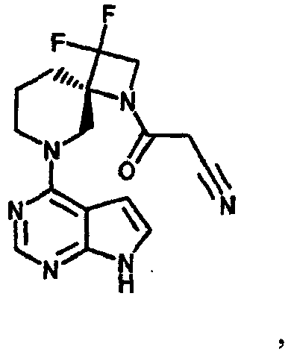
arba jo farmaciniu požiūriu priimtina druska arba solvatas.

26. Junginys pagal 1 punktą, kuris yra:
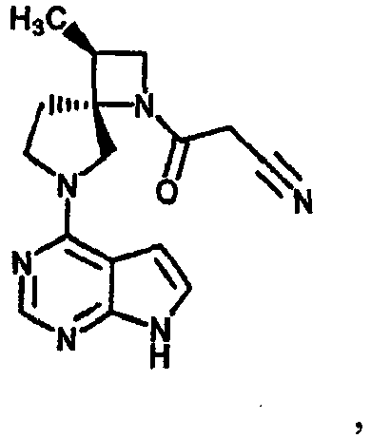
arba jo farmaciniu požiūriu priimtina druska arba solvatas.

27. Junginys pagal 1 punktą, kuris yra:
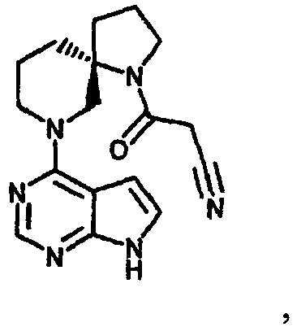
arba jo farmaciniu požiūriu priimtina druska arba solvatas.

28. Farmacinė kompozicija, apimanti junginį pagal bet kurį iš 1 - 27 punktų arba jo farmaciniu požiūriu priimtiną druską arba solvatą ir farmaciniu požiūriu priimtiną nešiklį.

29. Janus kinazės inhibitorius, apimantis junginį pagal bet kurį iš 1 - 27 punktų arba jo farmaciniu požiūriu priimtiną druską arba solvatą.

30. Janus kinazės inhibitorius pagal 29 punktą, kur Janus kinazė yra Janus kinazė 3.

31. Janus kinazės inhibitorius pagal 29 punktą, kur Janus kinazė yra Janus kinazė 2.

32. Terapinis arba prevencinis agentas, skirtas panaudoti ligos, parinktos iš grupės, susidedančios iš organų transplantanto atmetimo, transplantantas prieš šeimininką reakcijos po transplantacijos, autoimuninės ligos, alerginės ligos ir lėtinės mieloproliferacinės ligos, gydymui, apimantis junginį pagal bet kurį iš 1 - 27 punktų arba jo farmaciniu požiūriu priimtiną druską arba solvatą.

33. Terapinis arba prevencinis agentas, skirtas panaudoti reumatinio artrito gydymui, apimantis junginį pagal bet kurį iš 1 - 27 punktų arba jo farmaciniu požiūriu priimtiną druską arba solvatą.

34. Terapinis arba prevencinis agentas, skirtas panaudoti psoriazės gydymui, apimantis junginį pagal bet kurį iš 1 - 27 punktų arba jo farmaciniu požiūriu priimtiną druską arba solvatą.

35. Terapinis arba prevencinis agentas, skirtas panaudoti sausų akių gydymui, apimantis junginį pagal bet kurį iš 1 - 27 punktų arba jo farmaciniu požiūriu priimtiną druską arba solvatą.

36. Terapinis arba prevencinis agentas, skirtas panaudoti atopinio dermatito gydymui, apimantis junginį pagal bet kurį iš 1 - 27 punktų arba jo farmaciniu požiūriu priimtiną druską arba solvatą.

37. Junginys pagal bet kurį iš 1 - 27 punktų arba jo farmaciniu požiūriu priimtina druska arba solvatas, skirti panaudoti Janus kinazės slopinimui.

38. Junginys, skirtas panaudoti pagal 37 punktą, kur Janus kinazė yra Janus kinazė 3.

39. Junginys, skirtas panaudoti pagal 37 punktą, kur Janus kinazė yra Janus kinazė 2.

40. Junginys pagal bet kurį iš 1 - 27 punktų arba jo farmaciniu požiūriu priimtina druska arba solvatas, skirtas panaudoti ligos, parinktos iš grupės, susidedančios iš organų transplantanto atmetimo, transplantantas prieš šeimininką reakcijos po transplantacijos, autoimuninės ligos, alerginės ligos ir lėtinės mieloproliferacinės ligos, gydymui arba prevencijai.

41. Junginys pagal bet kurį iš 1 - 27 punktų arba jo farmaciniu požiūriu priimtina druska arba solvatas, skirti naudoti reumatinio artrito gydymui arba prevencijai.

42. Junginys pagal bet kurį iš 1 - 27 punktų arba jo farmaciniu požiūriu priimtina druska arba solvatas, skirti naudoti psoriazės gydymui arba prevencijai.

43. Junginys pagal bet kurį iš 1 - 27 punktų arba jo farmaciniu požiūriu priimtina druska arba solvatas, skirti naudoti sausų akių gydymui arba prevencijai.

44. Junginys pagal bet kurį iš 1 - 27 punktų arba jo farmaciniu požiūriu priimtina druska arba solvatas, skirti naudoti atopinio dermatito gydymui arba prevencijai.

45. Junginio pagal bet kurį iš 1 - 27 punktų arba jo farmaciniu požiūriu priimtinos druskos arba solvato panaudojimas Janus kinazės inhibitoriaus gamybai.

46. Panaudojimas pagal 45 punktą, kur Janus kinazė yra Janus kinazė 3.

47. Panaudojimas pagal 45 punktą, kur Janus kinazė yra Janus kinazė 2.

48. Junginio pagal bet kurį iš 1 - 27 punktų arba jo farmaciniu požiūriu priimtinos druskos arba solvato panaudojimas gamybai vaisto, skirto ligos, parinktos iš grupės, susidedančios iš organų transplantanto atmetimo, transplantantas prieš šeimininką reakcijos po transplantacijos, autoimuninės ligos, alerginės ligos ir lėtinės mieloproliferacinės ligos, gydymui arba prevencijai.

49. Junginio pagal bet kurį iš 1 - 27 punktų arba jo farmaciniu požiūriu priimtinos druskos arba solvato panaudojimas gamybai vaisto, skirto reumatinio artrito gydymui arba prevencijai.

50. Junginio pagal bet kurį iš 1 - 27 punktų arba jo farmaciniu požiūriu priimtinos druskos arba solvato panaudojimas gamybai vaisto, skirto psoriazės gydymui arba prevencijai.

51. Junginio pagal bet kurį iš 1 - 27 punktų arba jo farmaciniu požiūriu priimtinos druskos arba solvato panaudojimas gamybai vaisto, skirto sausų akių gydymui arba prevencijai.

52. Junginio pagal bet kurį iš 1 - 27 punktų arba jo farmaciniu požiūriu priimtinos druskos arba solvato panaudojimas gamybai vaisto, skirto atopinio dermatito gydymui arba prevencijai.

